Математика.
Краткосрочный план урока № 116.
Раздел (сквозная тема): | Раздел 3С – Письменное умножение и деление.

ФИО учителя:
Школа: | Коммунальное государственное учреждение «Средняя школа №4 имени Абылай хана» государственного учреждения «Отдел образования по Енбекшиказахскому району Управления образования Алматинской области»

Дата:

Класс: 3 «Г» | Количество  присутствующих: | Количество  отсутствующих:
Тема урока: | Алгоритм письменного умножения и деление с переходом через разряд. Закрепление. Великие композиторы и музыканты
Цели обучения в соответствии с учебной программой: | 3.1.2.11 - применять алгоритмы умножения и деления дву/ трехзначных чисел на однозначное, в случаях вида 28·3, 269·2, 84:3, 538:2
Цели по ликвидации пробелов в знаниях обучающихся | 2.1.2.4 Составлять, знать и применять таблицу умножения на 2; 3; 4; 5.
Цели урока: | Повторение изученного материала. Устранить пробелы восполнить знаниях.

Ход урока:
Этап урока/ Время | Действия педагога | Действия ученика | Оценивание | Ресурсы
1.Начало урока.  0-5 мин | Создание положительного эмоционального настроя:  Дорогие ребята, сядьте удобно. Потрите ладошки.  -Вы почувствовали тепло? (Да).  – Прикоснитесь ладошками друг к другу и передайте его. Пусть  на уроке вам будет так же тепло  и уютно. А теперь за работу! | Приветствуют учителя. Организуют свое рабочее место, проверяют наличие индивидуальных учебных принадлежностей | ФО  Оценивание эмоционального состояния | Эмоц. настрой
2. Середина урока.  5 – 40 мин | Ребята, сегодня, мы с вами совершим волшебное путешествие в  страну, которой нет не на одной карте мира. Угадайте куда?  Загадка.  Волшебный мир игры и приключений,  Любой малыш здесь хочет побывать.  Вдруг превратится в Золушку иль в принца,  И всем свои таланты показать.  Легко меняются герои, маски.  И мы все видим чудеса из сказки. (Театр)  Эта страна называется театр.  - Скажите, вы знаете, что такое театр?  Дети: Театр – это большое красивое здание, где показывают представление.  Думаю, каждый из вас знает, что в театре разыгрывают представления. Сегодня мы с вами побываем в музыкальном театре. В музыкальном театре главная роль принадлежит музыке. Музыкальный театр часто называют Театром оперы и балета.  Балет- это музыкальный спектакль, в котором действующие лица танцуют под сопровождением симфонического оркестра.  Опера – это музыкально-театральное произведение, действующие лица которого выражают свои мысли и чувства пением.  Работа в парах.  Устный счет.  Вы, конечно, знаете, что вход в театр без билета строго воспрещён, поэтому я приготовила вам билеты.  Решив правильно выражения, вы узнаете, какие произведения написали композиторы П.И.Чайковский и Н.А.Римский-Корсаков.  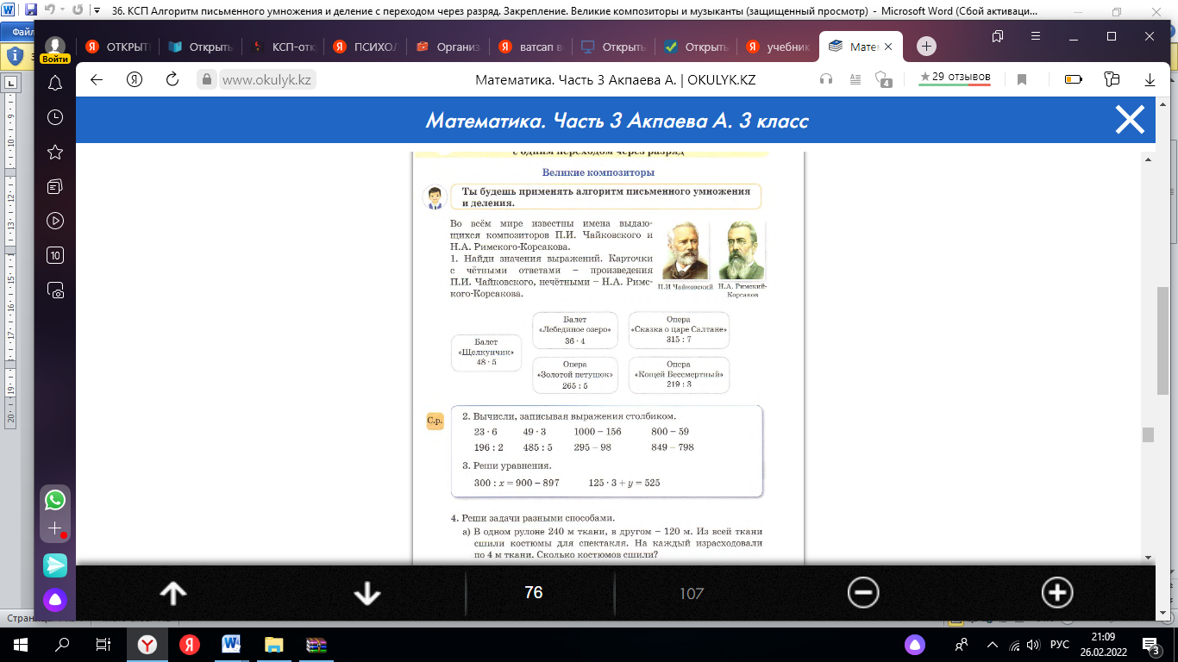  Самопроверка по эталону.  Критерии: правильно находит значение выражений.  Дескрипторы:  1. Правильно находит значение первого выражения и соединяет с композитором.  2. Правильно находит значение второго выражения и соединяет с композитором.  3. Правильно находит значение третьего выражения и соединяет с композитором.  4. Правильно находит значение четвертого выражения и соединяет с композитором.  5. Правильно находит значение пятого выражения и соединяет с композитором.  У вас на партах есть листы оценивания, выставьте баллы.  Сегодня на уроке нашими помощниками будут ноты (целая, половинная, четвертая)    Знакомы ли вам имена выдающихся композиторов П.И.Чайковский и Н.А.Римский-Корсаков.  Петр Ильич Чайковский — великий русский композитор, родился в 1840 г. в небольшом городке Воткинске на Урале. Петр Ильич Чайковский стал одним из первых «профессиональных» композиторов. Теорию музыки и композицию он изучал в новой Санкт-Петербургской консерватории. Академические навыки и талант помогли ему стать композитором мирового уровня. Он был не только композитором, работал педагогом, дирижером, критиком, общественным деятелем, выступал в двух столицах, гастролировал в Европе и Америке.  Николай Андреевич Римский-  Корсаков  Родился 18 марта 1844 г. в Тихвине Новгородской губернии. Николай Андреевич Римский-Корсаков должен был продолжить семейную традицию. Он стал морским офицером, на военном корабле обошел много стран Европы и двух Америк, но музыкальный дар, унаследованный от матери, определил судьбу великого русского композитора. Всего композитором написано 79 романсов  Мотивация. Стартер  23 ∙ 5  -Какие у вас есть предложения?  23 ∙ 5= (20+3)∙5= 20∙5+3∙5=100+15=115  -Посмотрите на запись. Что можете о ней сказать? Какая она? (громоздкая, длинная)  -Как вы думаете, есть ли запись удобнее, короче? (да, в столбик)  -Как нужно будет записывать множители?  Повторение Алгоритма письменного умножения и деления с одним переходом через разряд.  Сформулируйте цель урока:  - Познакомиться с великими композиторами.  - Применять алгоритм письменного умножения и деления.  Билеты куплены. Сегодня мы будем сидеть на балконе. Балкон – это места для зрителей, расположенные выше партера, в различных ярусах зрительного зала.  Решив выражения мы с вами послушаем произведение П.И.Чайковского балет «Лебединое озеро»  Самостоятельная работа по рядам.  Вычисли, записывая выражения столбиком.  1 ряд 23 *6 1000 – 156  2 ряд 49 * 3 295 – 98  3 ряд 47 * 3 800-59  Критерии: правильно находит значение выражений.  Дескрипторы:  1.Правильно находит значение произведения.  2.Записывает выражение столбиком.  3.Правильно находит значение разности.  4.Записывает выражение столбиком.  Прослушивание произведение П.И.Чайковского балет «Лебединое озеро»  Взаимопроверка по эталону.  ФИЗМИНУТКА.  В театре выступают артисты.  Голос для актера очень важен, он должен быть сильным и с  хорошей дикцией. Актеру нужно тренировать гибкость своего  тела, отрабатывать силу голоса, правильность произношения,  выразительность.  А сейчас мы сделаем упражнения на дыхании  Носиком дышу свободно 1.Вдохнули носом и выдыхаем через рот.  Тише, громче, как угодно.  Без дыханья жизни нет 2.Вдохнули – выдыхаем со звуком с-с-с  Без дыханья меркнет свет. (так свистит ветер)  Для выступления в театре артистам нужны костюмы. Решив задачу о костюмах, мы с вами послушаем оперу Н.А.Римский-Корсакова. «Золотой петушок»  Работа в парах.  В 1 рулоне -240м  Во 2 рулоне -120м  На 1 костюм-4м  Всего костюмов- ? шт.  - 240+120=360(м)-всего  - 360:4=90 (к)  Ответ: всего 90 костюмов  Вопросы к задаче.  1.Сколько метром ткани в первом рулоне?  2. А во втором рулоне?  3. сколько метром израсходовали на 1 костюм?  4.На какой вопрос нужно ответить?  Критерии: решают задачу.  Дескрипторы:  -записывает краткую запись задачи  -правильно выбирает знак действий  -правильно находит значения выражений.  -записывает ответ задачи.  -Сейчас мы поработаем в группе. Нам нужно найти площадь зала, в котором мы с вами сидим.  Прослушивание опере Н.А.Римский-Корсакова. «Золотой петушок»  Работа в группах.  Балкон на котором мы сидели имеет форму квадрата. Периметр квадрата 16 м. Вычисли площадь.  Критерии: вычисляют площадь.  Дескрипторы:  -записывает краткую запись  -записывает формулы площади и периметра  -находит стороны квадрата  -вычисляет площадь  -записывает ответ.  Р-16 м  а-? м  S- ? м²  Р= 4 *а  а= Р : 4  а= 16:4=4 (м)  S= а²  S= 4²= 16 (м²⁾  Ответ: площадь равна 16 м²  Итак, ребята наше путешествие по театру подошло концу.  Посчитайте количество набранных баллов:  16-18 баллов- «5»  11-14 баллов – «4»  8-11 баллов – «3»  Домашнее задание.  Стр 88 № 7 (а) реши задачу.  По желанию № 7 (б) придумай задачу с таким же решением | Работают в коллективе, отвечают на вопросы учителя.  Работают в парах  Проводят взаимопроверку пар  Слушают за ранее подготовленных учащихся  Формулируют тему урока, определяют цель урока  Работают самостоятельно  Взаимопроверка по эталону.  Повторяют за учителем.  Работают в парах  Работают в группах. | ФО «Похвала учителя»  ФО «Ноты»  ФО «Ноты»  ФО «Ноты»  ФО «Ноты» | Учебник  Тетрадь  Учебник  Учебник  Рабочая тетрадь
3. Конец урока.  40-45 мин | Итог урока.  -Какую цель мы поставили на сегодняшнем уроке?  - Достигли ли мы этой цели?  Рефлексия.  Сегодня мы знакомились с композиторами, а теперь побудем в их роли и напишем свою музыку. На следующем уроке я озвучу вашу музыку.    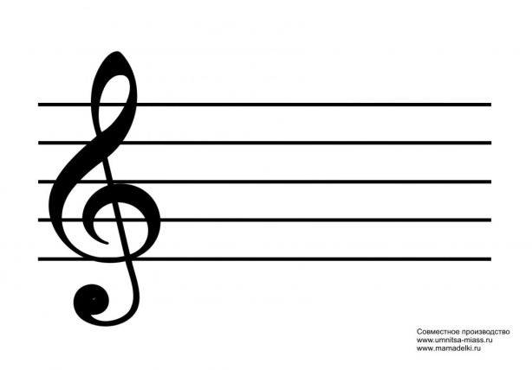 | Отвечают на вопросы учителя, оценивают сою деятельность на уроке | ФО «Нотный стан» | Картинки к рефлексии.

Балет- это музыкальный спектакль, в котором действующие лица танцуют под сопровождением симфонического оркестра.

Опера – это музыкально-театральное произведение, действующие лица которого выражают свои мысли и чувства пением.

Петр Ильич Чайковский — великий русский композитор, родился в 1840 г. в небольшом городке Воткинске на Урале. Петр Ильич Чайковский стал одним из первых «профессиональных» композиторов. Теорию музыки и композицию он изучал в новой Санкт-Петербургской консерватории. Академические навыки и талант помогли ему стать композитором мирового уровня. Он был не только композитором, работал педагогом, дирижером, критиком, общественным деятелем, выступал в двух столицах, гастролировал в Европе и Америке.

Николай Андреевич Римский-Корсаков
Родился 18 марта 1844 г. в Тихвине Новгородской губернии. Николай Андреевич Римский-Корсаков должен был продолжить семейную традицию. Он стал морским офицером, на военном корабле обошел много стран Европы и двух Америк, но музыкальный дар, унаследованный от матери, определил судьбу великого русского композитора. Всего композитором написано 79 романсов

Математика.
Краткосрочный план урока № 118.
Раздел (сквозная тема): | Раздел 3С – Письменное умножение и деление.
ФИО учителя: | Асланова С.М.
Школа: | Коммунальное государственное учреждение «Средняя школа №4 имени Абылай хана» государственного учреждения «Отдел образования по Енбекшиказахскому району Управления образования Алматинской области»
Дата: | 10.03.2022г.
Класс: 3 «Г» | Количество  присутствующих: | Количество  отсутствующих:
Тема урока: | Обобщение. Алгоритм письменного умножения и деления с двумя переходами через разряд Закрепление. Великие казахстанские композиторы.
Цели обучения в соответствии с учебной программой: | 3.1.2.11 - применять алгоритмы умножения и деления дву/ трехзначных чисел на однозначное, в случаях вида 28·3, 269·2, 84:3, 538:2
Цели по ликвидации пробелов в знаниях обучающихся | 2.1.2.4 Составлять, знать и применять таблицу умножения на 2; 3; 4; 5.
Цели урока: | Повторение изученного материала. Устранить пробелы восполнить знаниях.

Ход урока:
Этап урока/ Время | Действия педагога | Действия ученика | Оценивание | Ресурсы
1.Начало урока.  0-5 мин | Создание положительного эмоционального настроя:  Учащиеся поочередно касаются одноименных пальцев рук своего соседа, начиная с больших пальцев и говорят:  - желаю (соприкасаются большими пальцами);  - успеха (указательными);  - большого (средними);  - во всём (безымянными);  - и везде (мизинцами);  Здравствуйте! (прикосновение всей ладонью) | Приветствуют учителя. Организуют свое рабочее место, проверяют наличие индивидуальных учебных принадлежностей | ФО  Оценивание эмоционального состояния | Эмоц. настрой
2. Середина урока.  5 – 35 мин | Работа в группах.  Устный счет.  Для того чтобы начать любое дело нужно настроиться. В музыке для этого используют инструмент под названием КАМЕРТОН. Если стукнуть им обо что-нибудь, то услышишь нежное и тихое «Ля – а – а». Звук ЛЯ (в музыке) словно маяк, по которому ориентируются композиторы, дирижеры, певцы и многие другие.  - МАТЕМАТИКА – точная наука, любит во всем порядок! А музыка не переносит фальши!  Карточка матем. знания  Метод «шкатулка идей»  КАРТОЧКА: «МАТЕМАТИЧЕСКИЕ ПРАВИЛА»  1. Чтобы найти делимое надо ….. (частное умножить на делитель)  2.Чтобы найти делитель надо…. (надо делимое разделить на частное)  3.Результат деления называется ….. (частным)  4. При делении числа на 1…. (получают то же самое число)  5. Деление – действие, обратное … (умножению)  6 Делить на … нельзя. (0)  Итак, настроились на работу, проведем устный счёт.  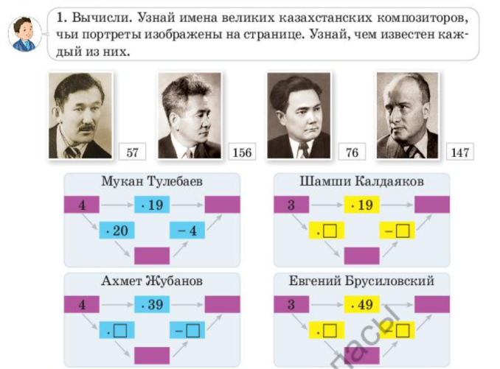  Мотивация.  Предлагает выполнить задание №1, в котором  ученики производят вычисления по схемам, узнают  имена великих казахстанских композиторов, чьи  портреты изображены на странице. Узнают, чем известен каждый из них.  Актуализация.  Для успешного усвоения новой темы урока необходимо  прочное усвоение табличного умножения и деления,  этому способствуют математические игры.  Педагог знакомит учеников с правилами игры  «молчанка». Ученикам раздает пластиковые планшеты,  листы в ламинате или файле и маркеры для письма на  белой маркерной доске «whiteboard», салфетки,  которые легко стирают написанное.  Педагог высвечивает на электронной доске задания для  устного счета, ученики записывают на планшете ответ  и показывают его. При таком виде опроса педагог  видит учеников, испытывающих затруднения при  устных вычислениях  Постановка цели (проблемная ситуация).  – Сегодня мы выясним, какие затруднения есть  у каждого из вас, исправим ошибки.  Самостоятельная работа  Задание №2 из учебника ученики вычисляют,  выполняют проверку.  Ученики выполняют задание №3, решают уравнения,  действуя по алгоритму решения усложненных  уравнений, при вычислении использует  соответствующий алгоритм.  Коррекция затруднений  Педагог проверяет правильность выполнения.  – У кого возникли затруднения?  – В каком месте вы допустили ошибку?  – В чем причина допущенной ошибки?  – Те, у кого не возникло затруднений в  самостоятельной работе, сформулируйте цель вашей  деятельности.  (Выполнить дополнительные задания).  – Какова дальнейшая цель работы у тех, кто выявил  затруднения?  (Исправить ошибки).  – Используем алгоритм исправления ошибок.  – Каждый проговаривает свою учебную задачу.  Педагог предлагает задание в тетради с критериями оценивания.  Работа над ранее изученным  Педагог дает задания индивидуально, в зависимости от  уровня продвижения ребенка.  В задании №5 из учебника требуется решить задачи.  В задании №6 из учебника ученики составляют задачи  по схемам, пробуют составить несколько задач.  Задание №7 исследовательского характера. Ученики  объясняют, почему в числе выбранных клубков будет  хотя бы один зеленый клубок. (Предложено взять 5  клубков, а желтых только 4, остальные все зеленые).  В задании №4 из учебника ученики составляют и  записывают выражения. Находят их значения,  соблюдая порядок действий, производя все вычисления  в соответствии с алгоритмом письменного умножения  и деления двух/трехзначных чисел на однозначное с  переходом через разряд и алгоритмом письменного  сложения и вычитания двузначных и трехзначных  чисел. | Выполняют математический диктант под руководством учителя.  Учащиеся слушают учителя, отвечают на вопросы  Формулируют тему урока, определяют цель урока  Учащиеся выполняют задания под руководством учителя. Отвечают на поставленные вопросы.  Работают в парах , выполняют задания под руководством учителя.  Работают в коллективе, выполняют проверку  Работают в группах, под руководством учителя | ФО  ФО  ФО  ФО | Учебник  Тетрадь  Учебник  Учебник  Доп. литература
3. Конец урока.  35-40 мин | 7.Итог урока.  -Какую цель мы поставили на сегодняшнем уроке?  - Достигли ли мы этой цели?  - Какие затруднения были у вас на уроке?  - Что нужно сделать чтобы эти затруднения не  повторялись?  Рефлексия.  Предлагает оценить свою работу при помощи линейки успеха.  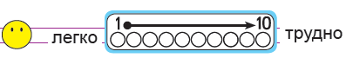 | Отвечают на вопросы учителя, оценивают сою деятельность на уроке | ФО | Картинки к рефлексии.

